

Aplicaciones Críticas
Aplicaciones y/o Plataformas Claves de la BNPHU
En cumplimiento de los requerimientos de gestión y control de Tecnologías de la Información, se identifican las siguientes aplicaciones y/o plataformas claves, priorizadas según su impacto en la operación institucional y continuidad de los servicios.
Criterios de Clasificación de Criticidad
Muy Alta → La interrupción afecta directamente la operación esencial institucional.
Alta → Impacto significativo en procesos operativos y usuarios.
Media → Impacto moderado, afecta servicios de apoyo.
Descripción Técnica
VMware
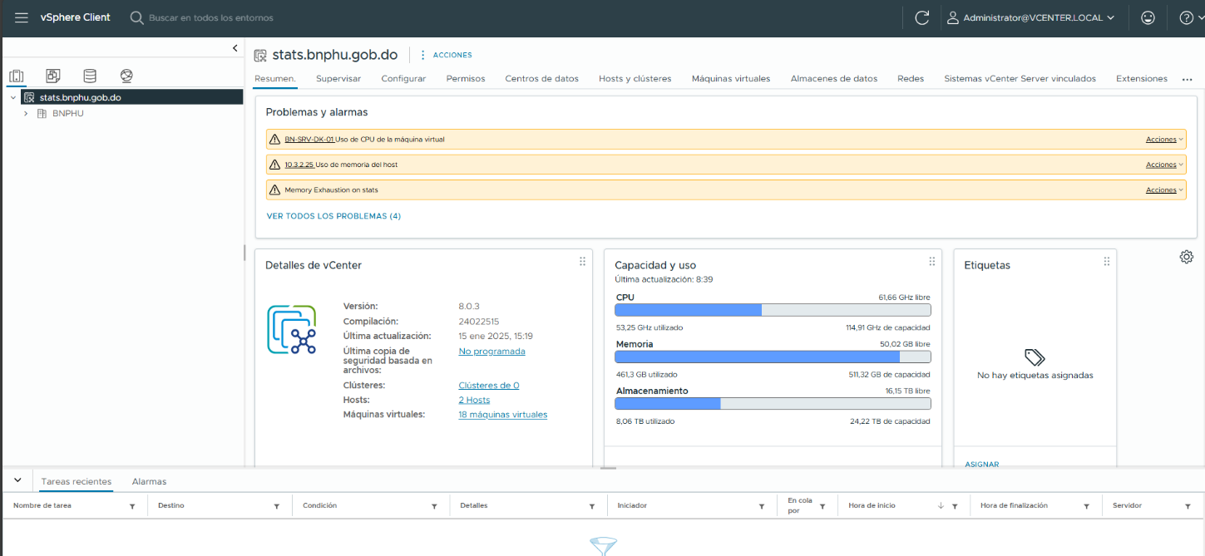
Tipo: Plataforma de Virtualización
Función Principal: Permite la creación, administración y disponibilidad de servidores virtuales.
Dependencias: Servidores físicos, sistemas operativos virtuales, aplicaciones institucionales.
Impacto ante falla: Interrupción de múltiples servicios y sistemas críticos.
Nivel de Criticidad: Muy Alta
Koha
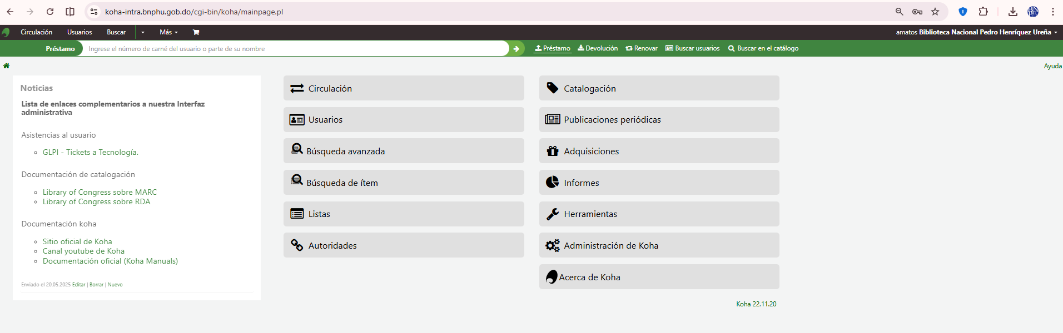
Tipo: Sistema Integrado de Gestión Bibliotecaria (SIGB)
Función Principal: Automatización de procesos bibliotecarios.
Procesos Soportados: Catalogación, circulación, OPAC, reportes.
Impacto ante falla: Afectación directa a servicios bibliotecarios y usuarios.
Nivel de Criticidad: Muy Alta
Dspace
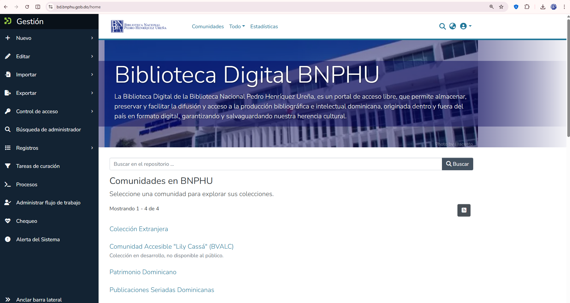
Tipo: Repositorio Institucional
Función Principal: Gestión y preservación de recursos digitales.
Procesos Soportados: Acceso a colecciones digitales, preservación documental, difusión institucional.
Impacto ante falla: Limitación de acceso a recursos digitales.
Nivel de Criticidad: Alta
Office 365
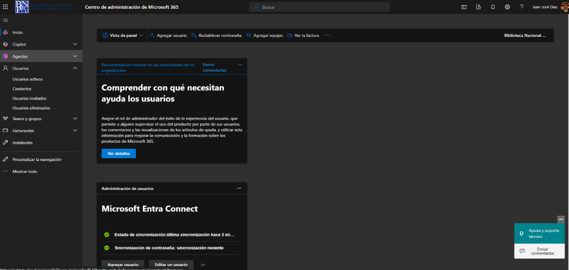
Tipo: Plataforma de Productividad
Función Principal: Comunicación y colaboración institucional.
Servicios Incluidos: Correo institucional, Teams, OneDrive, SharePoint.
Impacto ante falla: Interrupción en comunicaciones y productividad.
Nivel de Criticidad: Alta
Docker
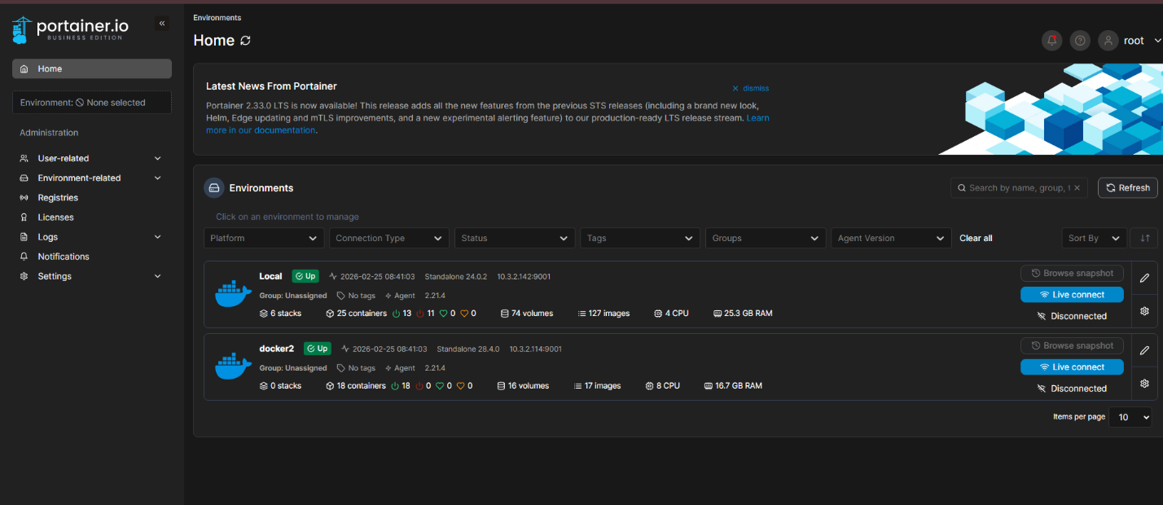
Tipo: Plataforma de Contenedores
Función Principal: Implementación y ejecución de aplicaciones/servicios en contenedores.
Uso Institucional: Aplicaciones auxiliares, servicios web, herramientas complementarias.
Impacto ante falla: Afectación parcial de servicios no Core.
Nivel de Criticidad: Media

